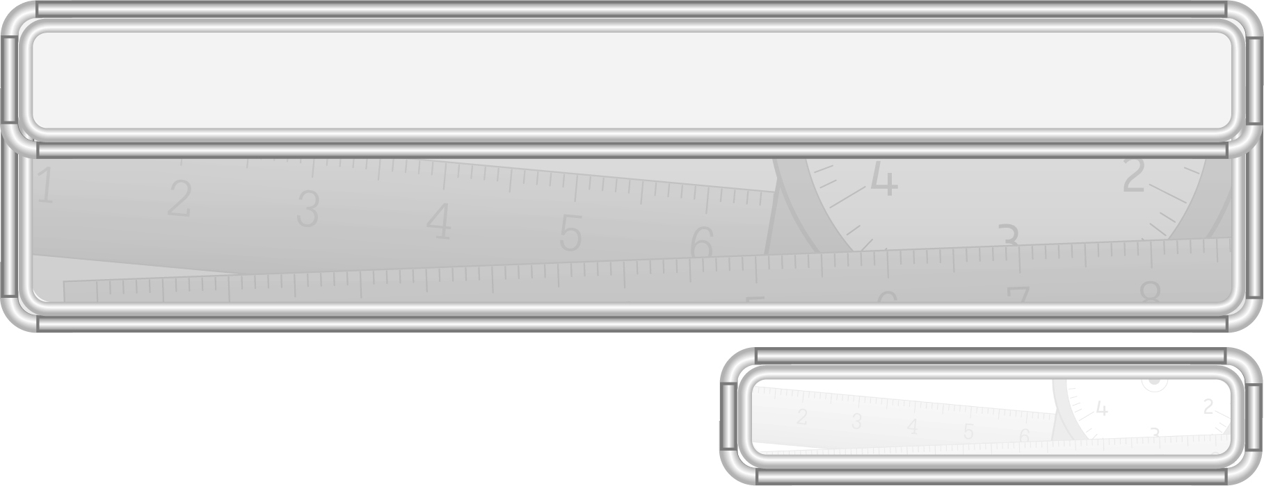
หน่วยการเรียนรู้ที่ 8 เวลา

แผนการจัดการเรียนรู้ที่ 9
ความสัมพันธ์ของนาทีกับชั่วโมง

ชั้นประถมศึกษาปีที่ 3 เวลา 1 ชั่วโมง

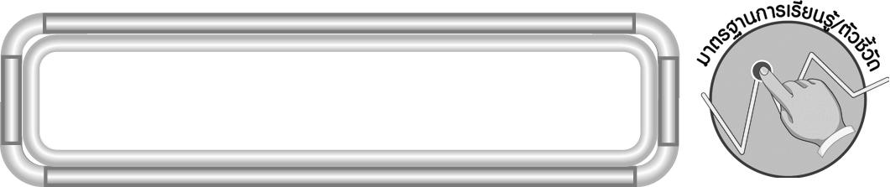
มาตรฐานการเรียนรู้/ตัวชี้วัด

มาตรฐานการเรียนรู้
มาตรฐาน ค 2.1 เข้าใจพื้นฐานเกี่ยวกับการวัด วัดและคาดคะเนขนาดของสิ่งที่ต้องการวัด
ตัวชี้วัด
ค 2.1 ป.3/5 บอกความสัมพันธ์ของหน่วยเวลา
มาตรฐานการเรียนรู้
มาตรฐาน ค 6.1 มีความสามารถในการแก้ปัญหา การให้เหตุผล การสื่อสาร การสื่อความหมาย
ทางคณิตศาสตร์และการนำเสนอ การเชื่อมโยงความรู้ต่าง ๆ ทางคณิตศาสตร์
และเชื่อมโยงคณิตศาสตร์กับศาสตร์อื่น ๆ และมีความคิดริเริ่มสร้างสรรค์
ตัวชี้วัด
ค 6.1 ป.3/1, ป.3/2, ป.3/3, ป.3/4, ป.3/5

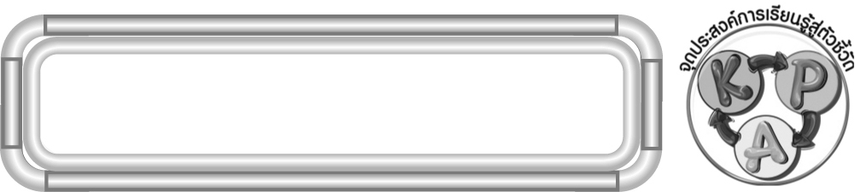
จุดประสงค์การเรียนรู้สู่ตัวชี้วัด

1. อธิบายความสัมพันธ์ของนาทีกับชั่วโมง (K)
2. บอกความสัมพันธ์ของนาทีกับชั่วโมง (P)
3. มีความกระตือรือร้นในการเรียน (A)

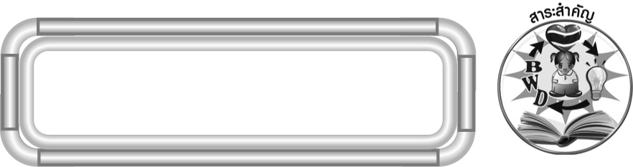
สาระสำคัญ

1 ชั่วโมง เท่ากับ 60 นาที

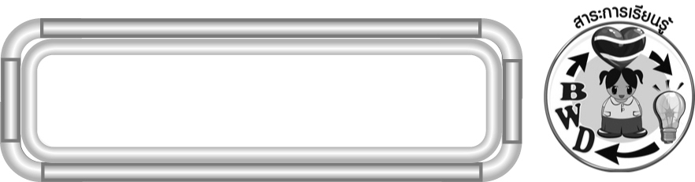
สาระการเรียนรู้

ความสัมพันธ์ของนาทีกับชั่วโมง

คุณลักษณะอันพึงประสงค์
ใฝ่เรียนรู้
ตัวชี้วัดที่ 4.1 ตั้งใจ เพียรพยายามในการเรียนและเข้าร่วมกิจกรรมการเรียนรู้

สมรรถนะสำคัญของผู้เรียน
1. ความสามารถในการสื่อสาร
2. ความสามารถในการคิด
◎ การคิดเชื่อมโยง
3. ความสามารถในการแก้ปัญหา


ชิ้นงานหรือภาระงาน (หลักฐาน ร่องรอยแสดงความรู้)

ผลงานจากกิจกรรมข้อ 4

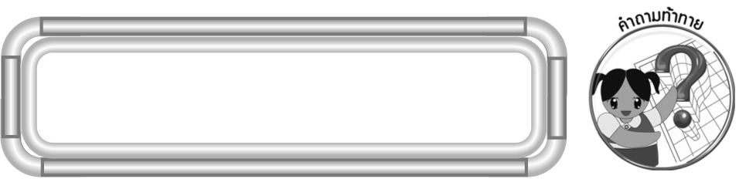
คำถามท้าทาย

24 ชั่วโมงเป็นเวลากี่วัน
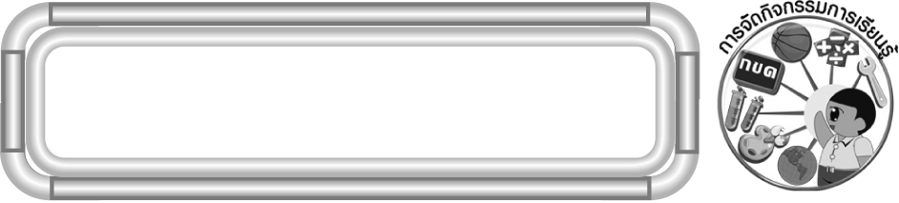
การจัดกิจกรรมการเรียนรู้

1. ให้นักเรียนทบทวนความรู้เรื่อง การเขียนบอกเวลาโดยใช้จุด โดยครูหมุนเข็มนาฬิกาจำลองแสดงเวลาแล้วให้ผู้แทนนักเรียน 2 คน ออกมาเขียนบอกเวลาโดยใช้จุด โดยจับสลากสีในกล่อง ถ้าได้สีดำจะเขียนบอกเวลากลางคืน ถ้าได้สีเหลืองจะเขียนบอกเวลากลางวัน
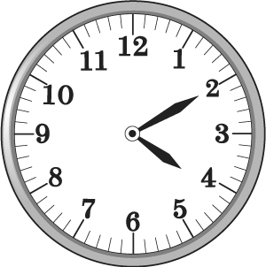
(เวลากลางวัน 16.10 น.
เวลากลางคืน 4.10 น.)

ครูและนักเรียนร่วมกันตรวจสอบความถูกต้อง
2. จากกิจกรรมข้อ 1 ครูถามคำถามนักเรียน ดังนี้
◎ นาฬิกามีทั้งหมดกี่ช่องใหญ่ (12 ช่องใหญ่)
◎ เข็มยาวเดินไปครบ 1 รอบ เข็มสั้นจะเดินไปเท่าไร (1 ช่องใหญ่)
◎ เข็มยาวเดินไป 1 ช่องใหญ่ เป็นเวลาเท่าไร (5 นาที)
◎ เข็มยาวเดินไปครบ 1 รอบ เป็นเวลาเท่าไร (60 นาที)
◎ เข็มสั้นเดินไปได้ 1 ช่องใหญ่ เป็นเวลาเท่าไร (1 ชั่วโมง)
◎ ดังนั้นเวลา 60 นาที เท่ากับกี่ชั่วโมง (1 ชั่วโมง)
นักเรียนร่วมกันตรวจสอบความถูกต้อง
3. ครูติดแถบโจทย์บนกระดาน แล้วถามคำถามนักเรียน ดังนี้

7 ชั่วโมง เท่ากับกี่นาที

1 ชั่วโมงมีกี่นาที (60 นาที)
◎
◎ คิดหาคำตอบได้อย่างไร (ใช้วิธีการคูณ)
◎ นำจำนวนใดมาคูณ (60)
◎ หาผลคูณได้อย่างไร (7 × 60 = 420)
◎ สรุปคำตอบได้อย่างไร (7 ชั่วโมง เท่ากับ 420 นาที)

120 นาที เท่ากับกี่ชั่วโมง

ครูถามคำถามนักเรียน ดังนี้
◎ 1 ชั่วโมง เท่ากับกี่นาที (60 นาที)
◎ 2 ชั่วโมง เท่ากับกี่นาที (2 × 60 = 120 นาที)
◎ 3 ชั่วโมง เท่ากับกี่นาที (3 × 60 = 180 นาที)
◎ โจทย์ต้องการทราบอะไร (120 นาที เท่ากับกี่ชั่วโมง)
◎ สรุปคำตอบได้อย่างไร (120 นาที เท่ากับ 2 ชั่วโมง)
ครูและนักเรียนร่วมกันตรวจสอบความถูกต้อง
ครูดำเนินกิจกรรมนี้อีกครั้ง
4. นักเรียนร่วมกันเล่นเกม “นาทีกับชั่วโมง” ดังนี้
◎ นักเรียนนั่งเป็นวงกลม และร่วมกันร้องเพลง พร้อมทั้งปรบมือประกอบ
◎ ครูนำบัตรเวลาใส่ลงในกล่องกระดาษ
◎ นักเรียนส่งกล่องกระดาษต่อไปยังคนข้าง ๆ เรื่อย ๆ จนครูบอกว่า “หยุด”
◎ กล่องกระดาษตกอยู่ที่ใครจะต้องหยิบบัตรเวลาขึ้นมา 1 บัตร ถ้าหยิบได้บัตรเวลาเป็นนาทีให้คิดหาคำตอบเวลาที่เท่ากันเป็นชั่วโมง ถ้าหยิบได้บัตรเวลาเป็นชั่วโมงให้คิดหาคำตอบเวลาที่เท่ากันเป็นนาที
◎ ถ้าตอบถูกให้ออกมาช่วยดำเนินเกมแทนครู
◎ ถ้าตอบผิดให้นั่งอยู่ในวงต่อไป
◎ ดำเนินเกมจนเหลือนักเรียนที่ตอบผิด 5 คน
◎ ครูและนักเรียนร่วมกันตรวจสอบความถูกต้อง
◎ นักเรียนที่เหลือดำเนินเกมต่อไปเรื่อย ๆ จนไม่มีนักเรียนคนใดตอบผิด
5. นักเรียนร่วมกันสรุปความรู้เรื่อง ความสัมพันธ์ของนาทีกับชั่วโมง โดยครูถามคำถาม ดังนี้
◎ เข็มยาวเดินครบ 1 รอบ เป็นเวลากี่นาที (60 นาที)
◎ เข็มสั้นเดินได้ 1 ช่องใหญ่ เป็นเวลากี่ชั่วโมง (1 ชั่วโมง)
◎ 1 ชั่วโมงเท่ากับกี่นาที (60 นาที)
นักเรียนร่วมกันตรวจสอบความถูกต้อง
6. นักเรียนและครูร่วมกันสรุปความรู้ ดังนี้
◎ 1 ชั่วโมง เท่ากับ 60 นาที
7. นักเรียนร่วมกันแสดงความคิดเห็น โดยครูถามคำถามท้าทาย ดังนี้
◎ 24 ชั่วโมง เป็นเวลากี่วัน

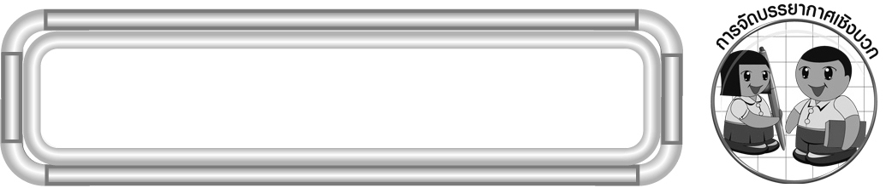
การจัดบรรยากาศเชิงบวก

จัดกิจกรรมการเรียนรู้ โดยถามคำถามชี้นำเพื่อให้นักเรียนตอบคำถามได้ถูกต้องและนักเรียนได้แสดงความคิดเห็น

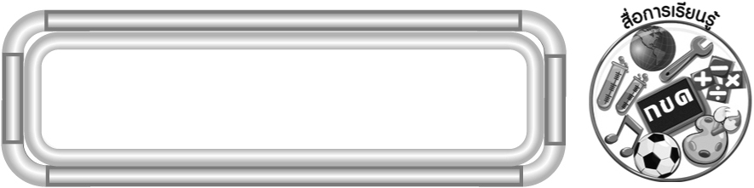
สื่อการเรียนรู้

1. นาฬิกาแบบเข็มจำลอง
2. แถบโจทย์
3. กล่องกระดาษ
4. บัตรเวลา
5. เกมนาทีกับชั่วโมง

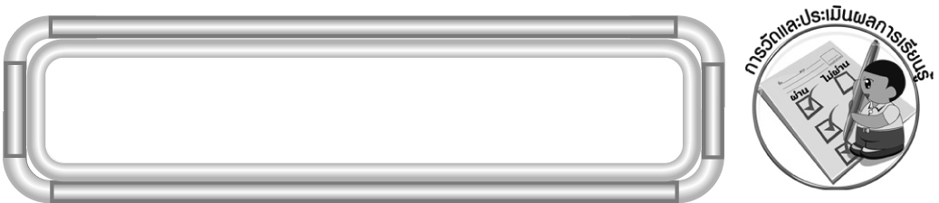
การวัดและประเมินผลการเรียนรู้

1. วิธีการวัดและประเมินผล
สังเกตพฤติกรรมของนักเรียนในการเข้าร่วมกิจกรรม
2. เครื่องมือ
แบบสังเกตพฤติกรรมการเข้าร่วมกิจกรรม
3. เกณฑ์การประเมิน
การประเมินพฤติกรรมการเข้าร่วมกิจกรรม
ผ่านตั้งแต่ 2 รายการ ถือว่า ผ่าน
ผ่าน 1 รายการ ถือว่า ไม่ผ่าน


ข้อเสนอแนะของผู้บริหารสถานศึกษา

______________________________________________________________________________
______________________________________________________________________________
______________________________________________________________________________
______________________________________________________________________________
______________________________________________________________________________
______________________________________________________________________________
______________________________________________________________________________
______________________________________________________________________________
______________________________________________________________________________
______________________________________________________________________________
______________________________________________________________________________
______________________________________________________________________________
______________________________________________________________________________
______________________________________________________________________________
______________________________________________________________________________
______________________________________________________________________________
______________________________________________________________________________
______________________________________________________________________________
______________________________________________________________________________
______________________________________________________________________________
______________________________________________________________________________
______________________________________________________________________________
______________________________________________________________________________
______________________________________________________________________________
______________________________________________________________________________

ลงชื่อ__________________ (ผู้บริหารสถานศึกษา)
(__________________)
_____/_____/_____

บันทึกหลังการสอน

ผลการจัดการเรียนการสอน
______________________________________________________________________________
______________________________________________________________________________
______________________________________________________________________________
______________________________________________________________________________
______________________________________________________________________________
______________________________________________________________________________

ปัญหา / อุปสรรค
______________________________________________________________________________
______________________________________________________________________________
______________________________________________________________________________
______________________________________________________________________________
______________________________________________________________________________
______________________________________________________________________________

แนวทางแก้ไข
______________________________________________________________________________
______________________________________________________________________________
______________________________________________________________________________
______________________________________________________________________________
______________________________________________________________________________
______________________________________________________________________________

ลงชื่อ__________________ (ผู้บันทึก)
(__________________)
_____/_____/_____

